Профилактика педикулеза, рекомендации

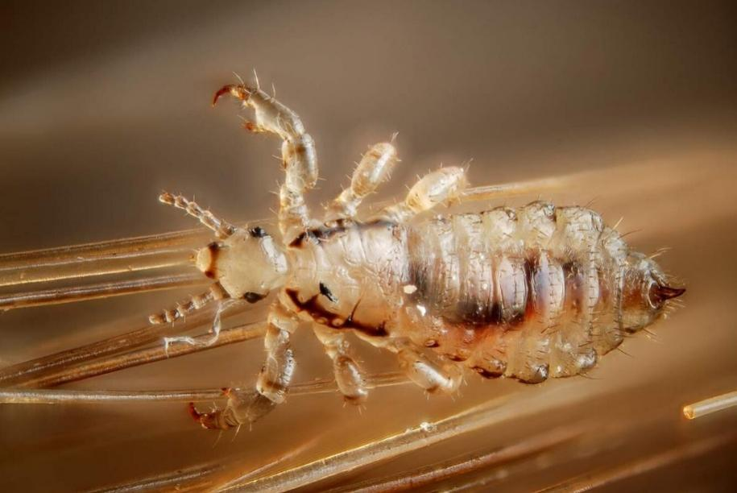

**Педикулез (вшивость)** – распространенное паразитарное заболевание человека, возбудителем которого являются специфические паразиты – вши. Вши – мелкие кровососущие бескрылые насекомые. На человеке паразитируют 3 вида вшей: головная вошь, вызывает головной педикулез, платяная вошь – платяной педикулез, лобковая вошь – лобковый педикулез. Основное питание вшей – кровь человека.

Головная вошь живет и размножается на волосистой части головы, преимущественно на висках, затылке и темени, где и откладывает яйца (гниды), прикрепляя их к волосу.

Платяная вошь живет в складках белья и одежды, приклеивая гниды к ворсинкам ткани или, реже, к пушковым волосам на теле человека.

Лобковые вши живут на лобке, ресницах, в подмышечных впадинах. Зарегистрированы единичные случаи локализации лобковых вшей на волосистой части головы. У детей лобковых вшей обнаруживают, как правило, на ресницах, веках, волосистой части головы, в отдельных случаях – на шее и плечах. Поражение ресниц и век часто приводит к развитию заболевания глаз – блефароконъюнктивиту.

Значение трёх видов вшей человека, как переносчиков возбудителей инфекционных болезней, различно. Наибольшую эпидемиологическую опасность представляет платяные вши, которые являются переносчиками возбудителей сыпного эпидемического и возвратного тифов, волынской (окопной) лихорадки. Головная вошь рассматривается как возможный переносчик возбудителей эпидемического сыпного и возвратного тифов.

которые откладывают вши, прикрепляются к стержню волоса. Примерно через неделю из яиц появляются новые насекомые.

При кровососании вши выделяют слюну, которая способствует возникновению местной токсико-аллергической реакции (аллергический дерматит от действия биологического фактора). При педикулезе, осложненном вторичной пиодермией, вши могут способствовать диссеминации (распространение) бактериальной микрофлоры (стафилококки, стрептококки и др.) на другие участки кожного покрова. В случае массового заражения головными или платяными вшами возможно развитие железодефицитной анемии.

Источником вшей всегда является человек больной педикулезом. Основная группа риска по заражению педикулезом – дети, чаще в возрасте от 5 до 12 лет. Это можно объяснить тем, что в этом возрасте дети обычно активно общаются в детских коллективах. В свою очередь, взрослые легко заражаются вшами от детей в семье.

Заражение может происходить и в местах массового скопления людей, в транспорте, в бассейнах и т.д., также при использовании общих предметов обихода и личной гигиены, например, через головные уборы, одежду, расчески для волос, а также при непосредственном контакте с больным.

Симптомы педикулеза проявляются через 2-3 дня после заражения. Человек чувствует сильный зуд в местах укусов паразитов, на коже шеи, головы и ушей появляются небольшие пятна от укусов. Характерным симптомом являются яйца (гниды) вшей на волосах. Они отличаются маленьким размером, отдаленно напоминают перхоть, но отделяются от волос с большим трудом.

Основным методом выявления вшей является тщательный осмотр зараженного человека.

**Для предупреждения заражения вшами Роспотребнадзор рекомендует соблюдать простые правила:**

- избегать контакта с человеком, больным педикулезом;

- не использовать чужие расчески, шляпы, шапки, шарфы, платки и другие личные вещи;

- при подозрении на возможность заражения педикулезом внимательно осмотрите голову и шею человека;

- при выявлении педикулеза у члена семьи необходимо осмотреть всех членов семьи и лиц бывших в контакте;

- при выявлении зараженного педикулезом необходимо приобрести в аптеке препарат для уничтожения вшей и использовать его в соответствии с инструкцией с учетом возраста зараженного человека;

- постирать постельное белье и одежду, прогладить горячим утюгом;

- повторять повторные осмотры зараженного человека и членов семьи в течение месяца через 7-10 дней.

**Внимание!** В детские учреждения запрещается принимать детей, зараженных педикулезом. При выявлении пораженного педикулезом ребенка проводится оповещение родителей и отстранение ребенка на период лечения. Родители должны санировать ребенка, затем получить справку у врача детской поликлиники о возможности посещения детского учреждения.

**После каникул и пребывания детей в оздоровительных учреждениях будьте особенно бдительными: проведите осмотр головы ребенка!**

В случае возникновения нештатной ситуации санитарно-эпидемиологического характера для получения консультации и защиты своих прав вы можете обратиться в Единый консультационный центр Роспотребнадзора 8 800 555 49 43

# санпросвет

Информация подготовлена по материалам: <https://cgon.rospotrebnadzor.ru>